半开卷，可以带一页A4纸
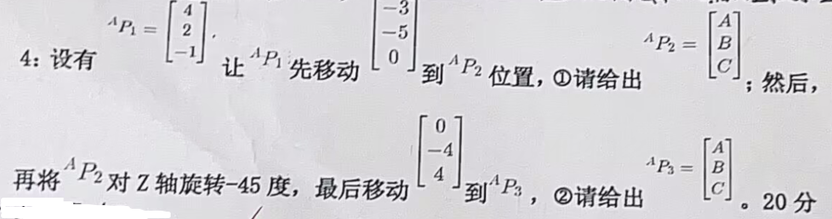
5. 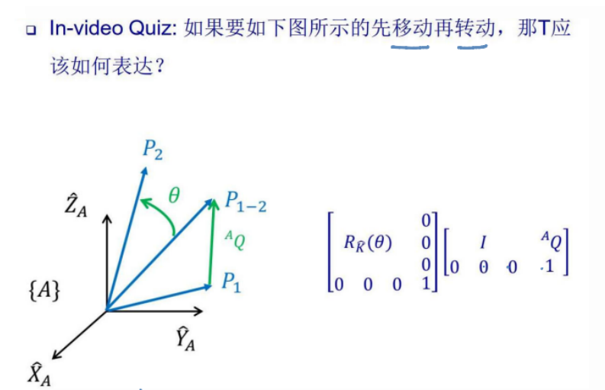
6.建坐标系给出DH表
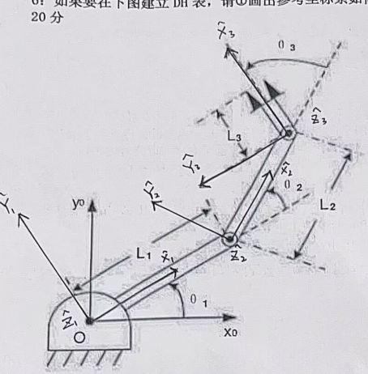
7.根据下图画出夹持P点的两组解
